Tarieven wedstrijdbalsponsoring
vv Cobu Boys
Seizoen 2022-2023

- Voor selectie team heren € 60,-

- Voor selectie team dames € 40,-

- Gecombineerd dames en herenteam € 90,-

- U krijgt een vermelding in het wedstrijdprogrammablad bij de thuiswedstrijd van het team

- U krijgt uw naamsvermelding op de ballenstandaard

Excl. aanleveren ontwerp en opmaak

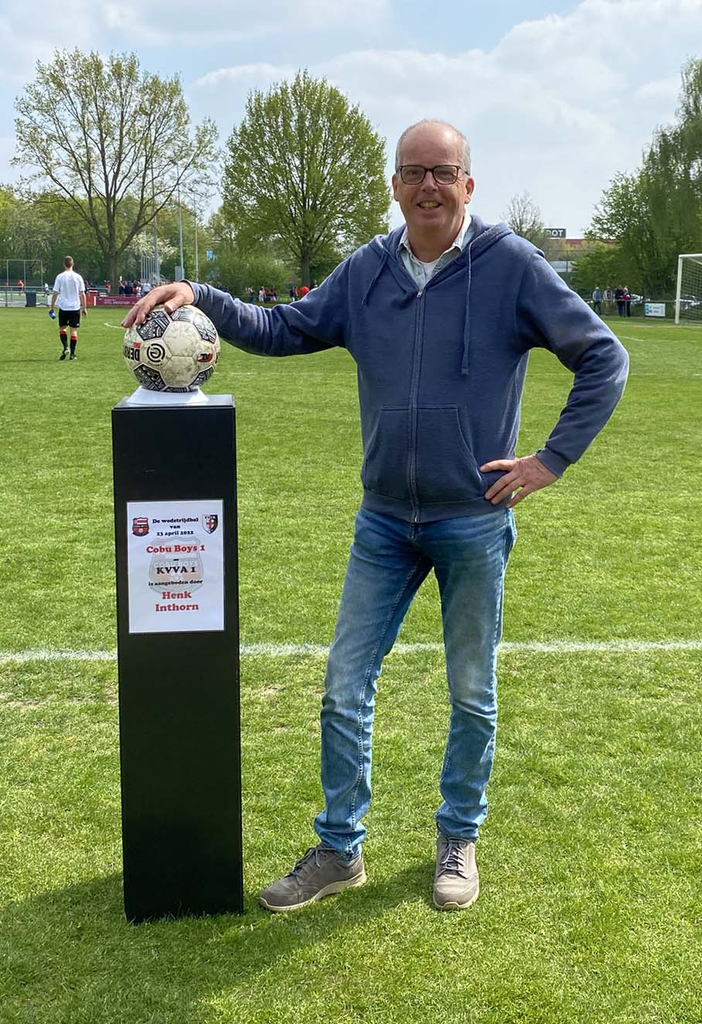

Meer weten? Mail naar sponsorcommissie@cobuboys.nl

